**L’ENJAMBEMENT** 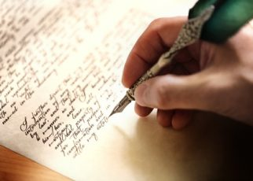

A conferire ritmo ad una poesia concorre l’enjambement (termine francese che significa spezzatura, inarcatura o accavallamento), ossia quel fenomeno per cui la frase non termina alla fine del verso, a continua nel verso successivo, creando una pausa ritmica che non coincide con una pausa logica.

Il poeta utilizza l**’enjambement** soprattutto quando vuole mettere all’ultimo posto di un verso una parola particolarmente significativa, che deve attirare attenzione.

*ES:*

*Sul molo il vento soffia forte.* ***Gli occhi***

***hanno*** *un calmo spettacolo di luce.*

*.........*

*Silenzioso vola sulla* ***testa***

***di un ragazzo un berretto****, e tocca il mare.*

*.......... (Sandro Penna)*